**Общероссийская общественная организация «МОЛОДЫЕ ИНТЕЛЛЕКТУАЛЫ РОССИИ»**

Почтовый адрес: 192284, Санкт-Петербург, а/я 42

тел. (812) 7154325, тел./факс (812) 4383017,

[www.olymp.mir-obr.ru](http://www.olymp.mir-obr.ru)e-mail: [olymp-spb@yandex.ru](mailto:olymp-spb@yandex.ru)

|  |  |  |  |  |
| --- | --- | --- | --- | --- |
| Исх. № 850от04.04.2016  На № от ___________  10 апреля завершается регистрация участников на весенние образовательные проекты. Приглашаем школьников и студентов стать участниками молодежных форумов в Сочи 21-28 апреля 2016 г. | | |  | |
|  |  |  | |

Общероссийская общественная организация «Молодые интеллектуалы России» (ООО «МИР») **информирует об окончании 10 апреля 2016 года** регистрации участников на проводимые в Сочи мероприятия:

**21 - 25 апреля 2016 года** в МДЦ «Орленок», городе воинской славы Туапсе и Олимпийском Сочи - **Всероссийский молодежный образовательный форум «Мы – патриоты России!»** (программа прилагается);

**24 - 28 апреля 2016 года** в Олимпийском Сочи **Международный молодежный культурно-образовательный форум «Здравствуй, Сочи!» навстречу XIX Всемирному фестивалю молодежи и студентов** (далее – Форум) при поддержке Российского университета дружбы народов (РУДН)(программа прилагается)

**24-28 апреля 2016 года** в Сочи **Всероссийский молодёжный образовательный форум «Молодые Интеллектуалы России»** (далее – Форум МИР–2016).(программа прилагается).

**Для руководителей делегаций**, представителей органов управления образования и молодежной политики, образовательных учрежденийрегионов страныРоссийский университет дружбы народов (РУДН) **проводиткурсы повышения квалификации** продолжительностью 72 часа с выдачей удостоверения. Условия участия будут сообщены дополнительно.

**К участию в форумах приглашаются:** юноши и девушки - студенты высших и средних профессиональных учебных заведений регионов страны, учащиеся 7-11 классов всех видов общеобразовательных учреждений; обучающиеся центров и учреждений дополнительного образования детей, участники молодежных общественных организаций и объединений.

**ВНИМАНИЕ!** Положение о конкурсах и подробное описание условий выполнения конкурсов и соревнований форумов высылаются только командам, прошедшим предварительную (электронную) регистрацию на сайтах:

[**www.art.mir-obr.ru**](http://www.olymp.mir-obr.ru)**на Всероссийский молодежный образовательный форум «Мы – патриоты России!»**

Заезд участников: 21 апреля 2016 года с 14:00.

Отъезд участников: 25 апреля 2016 года до 12:00.

Размещение: Краснодарский край, Сочи, Адлерский район, п.Красная Поляна, отель «Парк Инн Роза Хутор»

Дополнительная информация оботеле «Парк Инн Рэдиссон Роза Хутор» здесь: <http://www.parkinn.ru/hotel-rosakhutor?facilitator=BIGMOUTHMEDIAREZIDOR&gclid=CjwKEAjw_oK4BRDym-SDq-aczicSJAC7UVRth4FDfSaTpHqottQGal0w2zlKR4MBLMw2EW_p4NsMXhoCsbbw_wcB&csref=ppc_g_cr_pd_ru_ho_aerpk_brand>

[**www.art.mir-obr.ru**](http://www.olymp.mir-obr.ru)**на Международный молодежный культурно-образовательный форум «Здравствуй, Сочи!»**

Заезд участников: 24 апреля 2016 года с 14:00.

Отъезд участников: 28 апреля 2016 года до 12:00.

Размещение: Краснодарский край, Сочи, Адлер, Олимпийский Парк, Гостиничный комплекс «Богатырь».

Дополнительная информация о ГК «Богатырь» здесь <http://www.sochipark.ru/bogatyr>

[**www.onp.mir-obr.ru**](http://www.onp.mir-obr.ru)**на Всероссийский молодёжный образовательный форум «Молодые Интеллектуалы России» - «МИР-2016»**

Заезд участников: 24 апреля 2016 года с 14:00.

Отъезд участников: 28 апреля 2016 года до 12:00.

Размещение: Краснодарский край, Сочи, Адлер, Олимпийский Парк, Гостиничный комплекс «Богатырь»

**Направляющая сторона принимаетна себя** расходы на проезд команды участников от места проживания до Адлера и обратно и оплачивает экскурсионно-зрелищную программу и организационно - бытовой пакет, включающий в себя регистрационный взнос, стоимость проживания, питания, транспортного сопровождения и др. в период проведения форума.

**ВНИМАНИЕ!Руководители (сопровождающие) делегаций принимают участие в проекте БЕСПЛАТНО при условии численного состава делегации:**

11 участников (юноши и девушки) и 1 руководитель,

18 участников (юноши и девушки) и 2 руководителя.

Учитывая актуальность, общественную и социальную значимость организации форума для молодежи,**просим:**

направить команду вашего образовательного учреждения для участия в указанном молодежном культурно-образовательном мероприятии.

**ВНИМАНИЕ!**Заявки на участие принимаются **до 10 апреля 2016 года.** Количество мест ограничено.

**Предварительная (электронная) регистрация на сайтах!**

Оргкомитет:**«горячая линия»** тел. +7(812)9104305,

Контактное лицо: Мусатов Дмитрий Викторович +7(968)1863095

|  |  |  |
| --- | --- | --- |
| Президент ООО «МИР»  д. т.н., профессор |  | В.Г. Дегтярев |

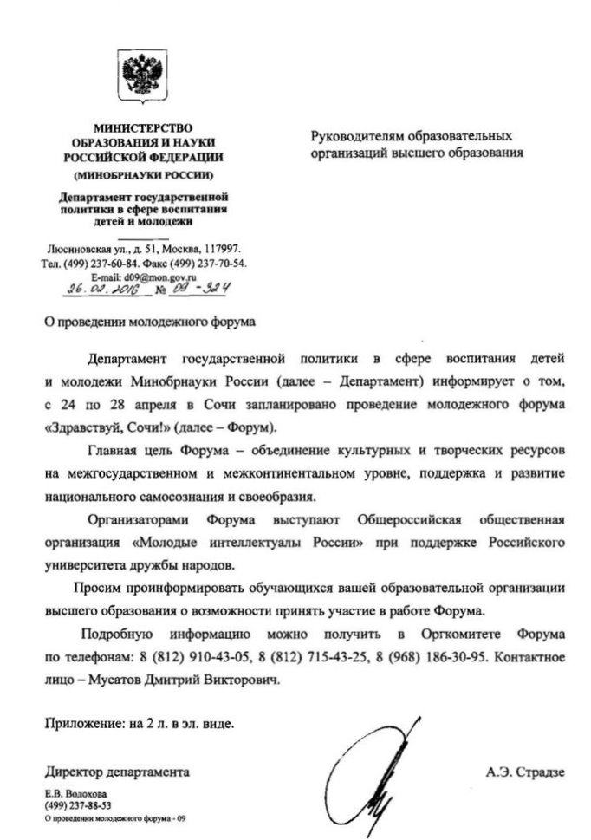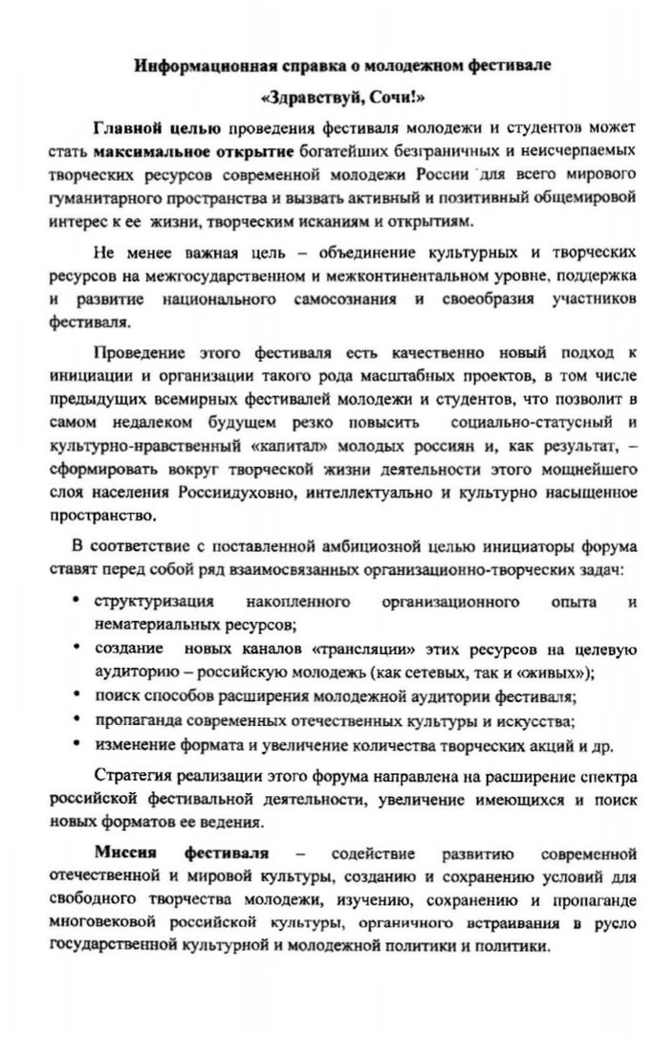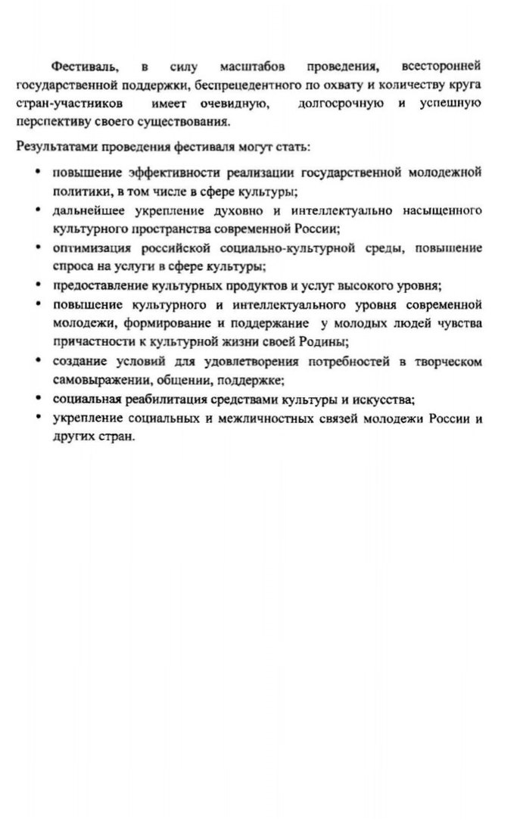

**ПРИЛОЖЕНИЕ №2**

**УСЛОВИЯ УЧАСТИЯ**

**Проведение форума осуществляется на условиях:** направляющая сторона принимает на себя расходы за проезд команды участников от места проживания до Адлера и обратно, оплачивает экскурсионно-зрелищную программу и пакет организационно-бытового обеспечения участников, включающий в себя регистрационный взнос, стоимость размещения, 3-х разового питания в период проведения мероприятия.

**Экскурсионно-зрелищная программа стоимостью 3500 рублей (на одного участника и сопровождающего)** включает в себя: транспортно-экскурсионное обслуживание, билет на скоростную канатную дорогу, фотографирование и т.д.; оплачивается участниками отдельно (предварительно по безналичному расчету или по согласованию с оргкомитетом за наличный расчет при регистрации).Билет в Аквапарк в стоимость программы не включен и приобретается по дополнительной заявке (стоимость 700/1000 руб.)

**Сумма оплаты пакета организационно-бытового обеспечения за одного участника составляет 14950 рублей.** Минимальный состав делегации: 11 учащихся и 1 руководитель-сопровождающий (бесплатно). При количестве участников 18 человек – 2 сопровождающих (бесплатно).

**Финансирование участия** в мероприятии осуществляется за счет направляющей стороны: органов управления образованием, органов местного самоуправления, предприятий и организаций, внебюджетных средств, родителей.

**Просим подтвердить участие заявкой и оплатой за участие по безналичному расчету не позднее даты окончания приема заявок, указанной в информационном письме.**

Данные условия участия являются публичной офертой. Отправляя заявку на участие, направляющая сторона подтверждает свое согласие с данными условиями, и обязуется произвести оплату за участие в мероприятии.

В случае отказа от участия направляющая сторона обязана письменно уведомить об этом организаторов мероприятия по электронной почте [ru.edu@bk.ru](mailto:ru.edu@bk.ru). При получении уведомления до официальной даты приема заявок оплата пакета организационно-бытового обеспечения возвращается полностью. При отказе от участия после официальной даты приема заявок, а также в случае неприбытия участников на мероприятие, оплата не возвращается.

**При регистрации по приезду руководитель делегации обязан предоставить документы:**

* подлинник анкеты-заявки на участие команды (Приложение № 2);
* копию платежного получения на оплату участия в мероприятии;
* паспорта участников и руководителя делегации;
* справку о проведении инструктажа по технике безопасности с участниками команды, подписанную ими и заверенную руководителем учебного заведения (Приложение № 1);
* копию приказа о командировке руководителя команды, заверенную печатью и подписью руководителя учебного заведения (органа управления образованием);
* медицинскую справку о состоянии здоровья (для участников) с формулировкой «по состоянию здоровья может принимать участие во всех мероприятиях Фестиваля». Справка должна быть выдана не ранее чем за 7 дней до начала мероприятия;
* медицинский допуск (Приложение № 3);
* согласие-разрешение родителей (2 экземпляра) на участие несовершеннолетнего ребенка в мероприятиях в сопровождении уполномоченного лица, заверенное руководителем и печатью учебного заведения (Приложение № 4).

**ОРГКОМИТЕТ ФОРУМА:**

горячая линия» **+7(812)9104305**, e-mail: [**ru.edu@bk.ru**](mailto:ru.edu@bk.ru)**,** сайт **www. cadet.mir-obr.ru**

**Контактное лицо в Санкт-Петербурге:** Мусатов Дмитрий Викторович тел.**+7(968)1863095**

ПРИЛОЖЕНИЕ №3

***/ПРОЕКТ ПРОГРАММЫ***

***возможны изменения/***

**РАБОЧАЯ ПРОГРАММА**

**ВСЕРОССИЙСКОГО МОЛОДЕЖНОГО ОБРАЗОВАТЕЛЬНОГО ФОРУМА**

**«МЫ – ПАТРИОТЫ РОССИИ!»**

ОЛИМПИЙСКИЙ СОЧИ – ТУАПСЕ – ОРЛЕНОК

**21 – 25 апреля 2016 года**

**( 5 дней – 4 ночи)**

|  |  |  |
| --- | --- | --- |
| **21 АПРЕЛЯ (ЧЕТВЕРГ)**  **ПЕРВЫЙ ДЕНЬ «ЗНАКОМЬТЕСЬ ЭТО МЫ!»** | | |
| 07:30 | | Зарядка «Будь здоров!» |
| 08:00 – 16:00 | | Заезд и размещение участников в отеле «Парк Инн» Роза Хутор.  Регистрация участников. Медицинский осмотр. |
| 08:00 – 16:00 | | Заезд и размещение участников.  Регистрация участников. Медицинский осмотр. |
| 14:00 – 15:00 | | *Обед* |
| 15:30 – 16:00 | | Общее собрание руководителей команд и участников, подготовка к церемонии открытия |
| **16:30 – 18:00** | | **Встреча со специальным гостем форума – легендарным спортсменом, Чемпионом мира Андреем КНЯЗЕВЫМ**  **Мастер-класс « РУССКИЙ БОГАТЫРЬ»** |
| 18:00 – 19:00 | | *Ужин* |
| **19:00 – 20:00** | | **Торжественная церемония открытия**  **Всероссийского молодежного образовательного форума  «Мы – патриоты России!»** |
| **20:00 – 22:30** | | **Вечер дружбы «Будем знакомы – будем дружить».**  **Конкурс капитанов команд «Командир шагает впереди!»**  В программе: конкурс визитных карточек команд «ГТО ШАГАЕТ ПО СТРАНЕ!». Творческое представление спортивных достижений школы и региона. |
| 22:30 – 23:00 | | Совещание руководителей и вожатых. |
| 23:00 | | Отбой. |
| **22 АПРЕЛЯ (ПЯТНИЦА)**  **ДЕНЬ НАУКИ И ТЕХНИКИ МОЛОДЕЖИ** | | |
| 07:00 | | Подъем |
| 07:30 – 08:00 | | Зарядка «Будь здоров!» Конкурсные состязания на лучшую программу утренней зарядки. Выступления команд. |
| 08:00 – 09:00 | | *Завтрак* |
| 08:00 – 22:00 | | Соревнования по фото-фристайлу «СПОРТИВНЫЙ ФОТОРЕПОРТЕР» |
| 09:00 – 11:00 | | Научно-практическая конференция старшеклассников и студентов «Здоровый образ жизни - моя формула успеха!»  Защита исследовательских работ и проектов по направлениям. |
| 09:00 – 11:00 | | Выставка научно-технического творчества молодежи НТТМ  Технопарк юных конструкторов «Я умею!» |
| 11:00 – 13:00 | | Командные соревнования по киберспорту.  Гонки пилотов радиоуправляемых моделей автомобилей «Олимпийская ФОРМУЛА». Гонки пилотов радиоуправляемых квадракоптеров.  Турнир роботов. |
| **10:00 – 13:00** | | **Молодежная творческая мастерская**  **«ЗДЕСЬ ЗАЖИГАЮТСЯ ЗВЕЗДЫ!»** |
| 13:00 – 14:00 | | *Обед* |
| 14:30 – 15:15 | | Подъем по скоростной канатной дороге. |
| **15:30 – 16:00** | | **Флеш-моб «ПАРАД ТАЛАНТОВ» на вершине горы.** |
| 16:15 – 17:00 | | Спуск по скоростной канатной дороге. |
| **17:30 – 19:00** | | **Встреча с Почетным гостем, Героем России, Летчиком-космонавтом РФ Евгением Игоревичем ТАРЕЛКИНЫМ**  **Мастер-класс «ГАЛАКТИКА»** |
| 19:00 – 20:00 | | Ужин |
| **20:30 – 21:30** | | **Фестиваль патриотической песни «Мы с тобою, Россия!»** |
| 21:00 – 22:30 | | Дискотека |
| 22:30 – 23:00 | | Совещание руководителей и вожатых. |
| 23:00 | | Отбой. |
| **23 АПРЕЛЯ (СУББОТА)**  **ДЕНЬ ГОРОДА ВОИНСКОЙ СЛАВЫ ТУАПСЕ И ВДЦ «ОРЛЕНОК»** | | |
| 5:00 | | Подъем |
| 05:00 – 05:30 | | *Завтрак (Получение сухих пайков в дорогу)* |
| 06:00 – 09:30 | | Трансфер по железной дороге – скоростной экспресс «Ласточка» Интеллектуально-познавательная викторина  «Ратные страницы истории Отечества» |
| 06:00 – 22:00 | | Соревнования по фото-фристайлу «СПОРТИВНЫЙ ФОТОРЕПОРТЕР» |
| **10:30 – 13:30** | | **ВДЦ «Орленок». Знакомство с ВДЦ «Орленок».**  Экспресс-путешествие "Орленку-55: вчера, сегодня, завтра"  Спортивные состязания «Олимпийские старты». Пробное тестирование по нормативам Всероссийского физкультурно-спортивного комплекса  «Готов к труду и обороне». |
| 14:00 – 15:00 | | *Обед* |
| **15:00 – 18:00** | | Город воинской славы Туапсе. Экскурсия. Посещение музея боевой славы. **Всероссийский смотр-конкурс песни и строя команд кадетских классов, посвященный Дню Победы с участием школьников Туапсинского района «В строю едином!»** Торжественное прохождение по центральной площади. Флеш-моб участников форума и школьников Туапсе. Запуск воздушных шаров «Российский триколор» |
| 18:30 – 22:00 | | Трансфер по железной дороге – скоростной экспресс «Ласточка»  Интеллектуально-познавательная викторина  «Ратные страницы истории Отечества» |
| 22:30 – 23:00 | | *Ужин* |
| 22:30 – 23:00 | | Совещание руководителей и вожатых. |
| 23:00 | | Отбой. |
| **24 АПРЕЛЯ (ВОСКРЕСЕНЬЕ)**  **ДЕНЬ СПОРТА «ОЛИМПИЙСКИЕ ИДЕАЛЫ»** | | |
| 07:00 | | Подъем |
| 07:30 – 08:00 | | Зарядка «Будь здоров!» Конкурсные состязания на лучшую программу утренней зарядки. Выступления команд. |
| 08:00 – 09:00 | | *Завтрак* |
| 08:00 – 22:00 | | Соревнования по фото-фристайлу «СПОРТИВНЫЙ ФОТОРЕПОРТЕР» |
| 09:00 – 10:00 | | Конкурс символики и атрибутики. |
| **10:00 – 14:00** | | **Военно-спортивная игра «Зарница».**  Соревнования по военно-прикладным видам спорта: командная эстафета  «Гонки военных патрулей», соревнования по «Лазертагу». |
| **10:00 – 14:00** | | **Молодежная творческая мастерская**  **«ЗДЕСЬ ЗАЖИГАЮТСЯ ЗВЕЗДЫ!»** |
| 14:00 – 15:00 | | *Обед* |
| **15:30 – 17:30** | | **Встреча с Почетным гостем форума, Героем России, легендарным летчиком Владимиром Ильичем ШАРПАТОВЫМ**  **«ПОБЕГ ИЗ КАНДАГАРА»** |
| 18:00 – 19:00 | | *Ужин* |
| **19:30 – 21:00** | | **Закрытие Всероссийского молодежного образовательного форума**  **«Мы – патриоты России!»Награждение победителей** |
| 21:00 – 22:00 | | Гала – концерт участников форума «Вперёд, Россия!» |
| 22:00 – 23:00 | | Прощальные огни форума. Дискотека |
| 23:00 | | Отбой |
| **25 АПРЕЛЯ (ПОНЕДЕЛЬНИК)** | | |
| 07:00 | Подъем | |
| 08:00 – 09:00 | *Завтрак* | |
| 10:00 – 12:00 | Отъезд команд | |

***ПРИЛОЖЕНИЕ №3***

***/ПРОЕКТ. ВОЗМОЖНЫ ИЗМЕНЕНИЯ/***

**МЕЖДУНАРОДНЫЙ МОЛОДЕЖНЫЙ**

**КУЛЬТУРНО-ОБРАЗОВАТЕЛЬНЫЙ ФОРУМ**

**«ЗДРАВСТВУЙ, СОЧИ!»**

**Сочи, Олимпийский Парк**

**24 – 28 апреля 2016 года**

|  |  |  |  |  |  |  |  |  |  |  |  |  |
| --- | --- | --- | --- | --- | --- | --- | --- | --- | --- | --- | --- | --- |
| **ПЕРВЫЙ ДЕНЬ «ВОКРУГ СВЕТА ЗА 120 МИНУТ»**  **24 апреля 2016 года (воскресенье)** | | | | | | | | | | | | |
| 08:00 – 13.55 | Прибытие команд на ст. Адлер. Трансфер аэроэкспрессом «Ласточка» до ст. Олимпийский Парк. Трансфер из Адлера на автобусе №100. Заезд и размещение участников в Гостиничном комплексе «Богатырь» | | | | | | | | | | | |
| 10.00 – 17.00 | Регистрация участников фестиваля на стойке в фойе отеля. | | | | | | | | | | | |
| 10:00 – 15:30 | **Работы выставки и наполнение интерактивной карты «География участников форума».**  Регистрация творческих мастерских от делегатов. Проходит в фойе отеля. | | | | | | | | | | | |
| 13:00 – 15:00 | Обед. | | | | | | | | | | | |
| 15:30 – 16:30 | Организационное собрание «В добрый путь!». Ознакомление участников с программой проекта. Представление членов Оргкомитета и руководителей Штаба форума. Знакомство участников с кураторами делегаций. Запуск игры «Тайный друг». | | | | | | | | | | | |
| 16:30 – 17.30 | Подготовка к Вечеру знакомства. Репетиции участников | | | | | | | | | | | |
| 17.30 – 19.00 | **Торжественная церемония открытия Международного молодежного культурно-образовательного форума «Здравствуй, Сочи!»** | | | | | | | | | | | |
| 19:00 – 20:00 | Ужин | | | | | | | | | | | |
| 20:00 – 22:00 | **Вечер знакомства «Вокруг света за 120 минут»**Творческое представление делегаций. | | | | | | | | | | | |
| 22:00 – 23.00 | **Молодежная вечеринка «Будем знакомы – будем дружить!»** | | | | | | | | | | | |
| 22:00 – 22:30 | Организационное совещание руководителей делегаций, кураторов и вожатых. | | | | | | | | | | | |
| 23:00 | Отбой | | | | | | | | | | | |
| **ДЕНЬ «ВСЕ ФЛАГИ В ГОСТИ К НАМ»**  **ДЕНЬ РОССИЙСКОГО УНИВЕРСИТЕТА ДРУЖБЫ НАРОДОВ**  **25 апреля 2016 года (понедельник)** | | | | | | | | | | | | |
| 07:00 | Подъем | | | | | | | | | | | |
| 07.30 – 08.00 | **Утренняя зарядка в восточном стиле «Там, где восходит солнце»** | | | | | | | | | | | |
| 08:00 – 09:00 | Завтрак | | | | | | | | | | | |
| 10:00 – 12:00 | **Работа тематических дискуссионных круглых столов( дебаты).** | | | | | | | | | | | |
| **Здоровая планета** (здоровой образ жизни, физическое развитие молодежи, спорт любительский и высоких достижений, экология) | **Технологический прорыв** (инновационные технологические идеи, наука и техника, прогресс и его влияние на общество и человека) | | **Права и ценности** (правила мирного сосуществования народов на земле, сохранение уникальности и идентичности наций, роль семьи и образования) | | **Медиакультура** (образ жизни в информационном обществе, роль медиаиндустрии в формировании мировой повестки дня, информационная безопасность) | | | **Бизнес и предпринимательство** (формирование культуры ведения собственного дела и финансовой грамотности, личностное развитие в предпринимательской среде) | | **Социальные практики** (развитие волонтерства и добровольчества, социальное проектирование как способ преобразования окружающего мира и трансляции ценностей) | **Искусство и жизнь** (роль искусства и творчества в современном мире, современные формы, трансформация культурных центров музеев, библиотек, театров) |
| 12:30 – 14:00 | **Творческие мастер-классы от делегатов** | | | | | | | | | | | |
| 14:00 – 15:00 | Обед | | | | | | | | | | | |
| 15:30 – 18:00 | **Творческая программа форума «Арт Парад» (первая часть)** | | | | | | | | | | | |
| Хоровое и вокальное искусство, авторская песня, композиторы, исполнительское искусство на музыкальных инструментах | | Театральное искусство, театр студенческих миниатюр, театры моды | Художественное слово, публицистика, ораторское искусство | | Оригинальный жанр, цирковое искусство | | | Короткометражные фильмы, социальная реклама, видеоролики, искусство в медиаиндустрии | | Народная и современная хореография | Синтез видов искусств, перформансы, инсталляции |
| 17:00 – 18:00 | **ДЕНЬ ОТКРЫТЫХ ДВЕРЕЙ РОССИЙСКОГО УНИВЕРСИТЕТА ДРУЖБЫ НАРОДОВ**  Визитная карточка Сочинского филиала РУДН. Выступление преподавателей и студентов. | | | | | | | | | | | |
| 18:00 – 19:00 | **Методическая конференция для преподавателей и руководителей делегаций.** | | | | | | | | | | | |
| 18:00 – 19:00 | **Работа выставки фотографий, изобразительного искусства, народных промыслов.**  Репетиции к вечеру КВН. | | | | | | | | | | | |
| 19:30 – 20:00 | Ужин | | | | | | | | | | | |
| 20:00 – 21:30 | **Клуб весёлых и находчивых. Международная Лига.** | | | | | | | | | | | |
| 21:30-23:00 | **Танцевальный марафон «Ритмы планеты».** | | | | | | | | | | | |
| 22:30 – 23:00 | Организационное совещание руководителей делегаций и кураторов | | | | | | | | | | | |
| 23:00 | Отбой | | | | | | | | | | | |
| **ДЕНЬ «ГОСТЕПРИИМНАЯ РОССИЯ»**  **26 апреля 2016 года (вторник)** | | | | | | | | | | | | |
| 07:00 | Подъем | | | | | | | | | | | |
| 07.30 – 08.00 | **Утренняя зарядка в русском стиле «Богатырское здоровье»** | | | | | | | | | | | |
| 08:00 – 09:00 | Завтрак. Получение сухого пайка. | | | | | | | | | | | |
| 09:00 – 18:00 | Соревнования по фото фристайлу «Олимпийские идеалы» | | | | | | | | | | | |
| 09:00 –10:00 | Экскурсионно-образовательная программа «Сочи ─ столица XXII зимних Олимпийских и XI Паралимпийских зимних игр». Посещение Олимпийского парка. | | | | | | | | | | | |
| 10:00 – 17:00 | Экскурсионно-познавательная программа «Олимпийские объекты горного кластера курорта Роза Хутор». Участники проекта увидят Олимпийский комплекс трамплинов «Русские горки». Самый зрелищный маршрут курорта «Горки Город» открывает незабываемые виды. Путешествие по канатной дороге подарит незабываемые впечатления, запомнится панорамными видами на Большой Кавказский хребет и Черное море. | | | | | | | | | | | |
| 11:00 – 13:00 | **Флеш-моб «Миллион голосов» – исполнение на пике всеми участниками фестиваля гимна студенческой молодежи Gaudeamus.** | | | | | | | | | | | |
| 12:00 – 13:00 | Обед (сухой паек) | | | | | | | | | | | |
| 14:00 – 16:00 | Подъем по скоростной канатной дороге. Конкурс фото-фристайла, спортивная игра в снежки, конкурс снежных скульптур «Олимпийский талисман» Спуск по скоростной канатной дороге | | | | | | | | | | | |
| 16:00 – 18:00 | Посещение Аквапарка «Горки Город» | | | | | | | | | | | |
| 18:30 – 19:30 | Трансфер в Олимпийский Парк.  **Квест-путешествие по олимпийскому парку «По страницам истории олимпийских игр».** | | | | | | | | | | | |
| 19:30 – 20:30 | Ужин | | | | | | | | | | | |
| 20:30 – 21:30 | **Интеллектуальное шоу «Открой Россию»** | | | | | | | | | | | |
| 21:00 – 22:00 | **Конкурсная программа «Краса и богатырь России»** | | | | | | | | | | | |
| 22:00 – 23:00 | Организационное совещание руководителей делегаций, кураторов и вожатых. | | | | | | | | | | | |
| **ДЕНЬ «ЗДОРОВАЯ ПЛАНЕТА»**  **27 апреля 2016 года (среда)** | | | | | | | | | | | | |
| 07:00 | Подъём | | | | | | | | | | | |
| 07:30 – 08:00 | **Утренняя зарядка в западном стиле «Hip-Hop»** | | | | | | | | | | | |
| 08:00 – 09:00 | Завтрак | | | | | | | | | | | |
| 10:00 – 13:00 | **Творческая программа форума «Арт Парад» (вторая часть)** | | | | | | | | | | | |
| Хоровое и вокальное искусство, авторская песня, композиторы, исполнительское искусство на музыкальных инструментах | | Театральное искусство, театр студенческих миниатюр, театры моды | | Художественное слово, публицистика, ораторское искусство | | Оригинальный жанр, цирковое искусство | Короткометражные фильмы, социальная реклама, видеоролики, искусство в медиаиндустрии | | Народная и современная хореография | | Синтез видов искусств, перформансы, инсталляции |
| 11:00 – 14:00 | **Спортивные состязания «Олимпийские идеалы» в Олимпийском Парке. Спортивный марафон «Зимние игры по-летнему»** | | | | | | | | | | | |
| 14:00 – 15:00 | Обед | | | | | | | | | | | |
| 14:00 – 18:00 | Сочинский Диснейленд. Посещение тематического парка | | | | | | | | | | | |
| 18.00 – 19.00 | **Творческие мастер-классы от делегатов.** | | | | | | | | | | | |
| 19:30 – 21:00 | Подготовка к гала-концерту. | | | | | | | | | | | |
| **19:00** – **20:00** | **Торжественный ужин.** | | | | | | | | | | | |
| 20:30 – 21:30 | **Торжественное закрытие форума**. Подведение итогов и награждение победителей и призёров | | | | | | | | | | | |
| 21:30 – 23:30 | **Гала-концерт участников форума и гостей «Голоса планеты»** | | | | | | | | | | | |
| 22:30 – 24:00 | **Финал игры «Тайный друг». Прощальные огни форума.** | | | | | | | | | | | |
| 23:30 – 24:00 | Организационное совещание руководителей делегаций, кураторов и вожатых. | | | | | | | | | | | |
| 24:00 | Отбой | | | | | | | | | | | |
| **ДЕНЬ ОТЪЕЗДА**  **28 апреля 2016 года (четверг)** | | | | | | | | | | | | |
| 08:00 | Подъем | | | | | | | | | | | |
| 09:00 – 10:00 | Завтрак | | | | | | | | | | | |
| 10:00 – 11:00 | Сбор вещей. Сдача номеров. | | | | | | | | | | | |
| 11:00 – 12:00 | Отъезд команд | | | | | | | | | | | |

**ПРИЛОЖЕНИЕ №4**

*/ПРОЕКТ! ВОЗМОЖНЫ ИЗМЕНЕНИЯ!/*

**ПРОГРАММА**

**Всероссийского молодёжного образовательного форума**

**«Молодые Интеллектуалы России – 2016»**

**24 – 28 апреля 2016 года, Сочи**

|  |  |
| --- | --- |
| **24 АПРЕЛЯ (ВОСКРЕСЕНЬЕ)** | |
| **с 12:00** | **Заезд и размещение участников Форума. Регистрация участников.** |
| 14:00–15:00 | Обед |
| **15:00–18:00** | Подготовка к форуму. |
| 18:00–19:00 | Ужин |
| **19:00–21:00** | **Вечер дружбы «Будем знакомы - будем дружить!».**  Конкурс «Визитная карточка команды».  Представление команд-участников из регионов страны |
| **25 АПРЕЛЯ (ПОНЕДЕЛЬНИК)** | |
| 08:00–08:30 | Завтрак |
| **10:00–10:30** | **Торжественное открытие Всероссийского молодёжного образовательного форума «Молодые Интеллектуалы России»** |
| 10:30–12:00 | **Интеллектуальные состязания по общеобразовательным предметам:**   * Инженерно-техническое направление  (математика, физика, русский язык) * Гуманитарное направление  (история, обществознание, русский язык) * Социально-экономическое направление  (математика, обществознание, русский язык) * Медицинское направление (химия, биология, русский язык) |
| 10:30–12:00 | Олимпиада по информатике и основам программирования |
| 10:30–12:00 | Олимпиада по иностранному языку (английский) |
| 12:00–14:30 | День открытых дверей. Профориентационно-образовательная программа **«Высшая школа Москвы и Санкт-Петербурга в образовательном пространстве России»**. Встреча с представителями вузов. |
| 14:30–15:30 | Обед |
| 15:30–16:30 | **Профориентационный тренинг**, который включает в себя: •психологическое профориентационное тестирование; •информирование о состоянии рынка труда; •упражнения, активизирующие профессиональные поиски школьников, способствующие осознанию важности выбора своего жизненного пути |
| 16:30–18:00 | Психологическое компьютерное тестирование  «Мониторинг профессиональных предпочтений старшеклассников» |
| Собеседование с психологами-профконсультантами. Построение индивидуального плана профессионального развития и карьерного роста на основе результатов тестирования и собеседования с психологом. |
| 15:30–16:30 | **Семинар для руководителей делегаций** «Опыт работы с талантливой молодёжью по подготовке к участию во всероссийских образовательных мероприятиях» |
| 18:00–19:00 | Ужин |
| 19:00–21:00 | **Конкурс «КВН - Стартин»** |
| **26 АПРЕЛЯ (ВТОРНИК)** | |
| 08:00–08:30 | Завтрак |
| **10:00–12:30** | **Экскурсионная программа «Сочи-Олимпийская столица России»** |
| 13:00–14:00 | Обед |
| **15:00–17:00** | **Экскурсионная программа «Сочи-Олимпийская столица России»** |
| 17:00–18:00 | Ужин |
| **19:00–21:00** | **Театральный вечер «Здесь зажигаются звезды!»** |
| **27 АПРЕЛЯ (СРЕДА)** | |
| 08:00–08:30 | Завтрак |
| 11:00–14:00 | Защита исследовательских проектов, выставка исследовательских работ научно-технического творчества молодёжи «Толерантность глазами молодёжи» (гуманитарная секция) |
| 11:00–14:00 | Защита исследовательских проектов, выставка исследовательских работ научно-технического творчества молодёжи «Современные технологии – будущему России» (техническая секция) |
| 11:00–14:00 | Защита исследовательских проектов, выставка исследовательских работ научно-технического творчества молодёжи Экологический форум «Земля – наш общий дом!» (естественнонаучная секция) |
| 11:00–14:00 | Защита исследовательских проектов, выставка исследовательских работ научно-технического творчества молодёжи «Мы – патриоты России» (гражданско-патриотическая секция) |
| 11:00–14:00 | Защита исследовательских проектов, выставка исследовательских работ научно-технического творчества молодёжи «Современные инновационные технологии» (инженерная секция) |
| 12:00–14:00 | Спортивные соревнования для учащихся кадетских классов. |
| 12:00–14:00 | Индивидуальные собеседования для учащихся 11 классов, планирующих поступление в вузы Москвы и Санкт-Петербурга |
| 14:00–15:00 | Обед |
| 15:00–16:00 | **Торжественное закрытие Всероссийского молодёжного образовательного форума "Молодые Интеллектуалы России". Награждение победителей и участников.** |
| **16:00–20:00** | **Гала-концерт.** |
| 20:00–21:00 | Ужин |
| **21:00–23:00** | **Танцевальный вечер.** |
|  |  |
| **28 АПРЕЛЯ (ЧЕТВЕРГ)** | |
| 09:00–09:30 | Завтрак |
| до 12:00 | Отъезд |